Инструкция по организации off-line тестирования

Системные требования к модулю off-line тестирования:
– операционная система Microsoft Windows 9x, ME, 2000, XP, 2003, Vista;
– частота процессора не ниже 233 МГц;
– оперативной памяти не менее 64 Мб (рекомендуется 128 Мб);
– разрешение экрана 1024х768 в режиме High/True Color.
– около 100 Мб свободного дискового пространства (в зависимости от объема базы заданий).
– наличие локальной сети с сервером (желательно).

В комплект поставки входят:
- модуль обмена данными (mod.exe) со служебными папками (Inbox, Outbox, Results, ResultsOld, Sent, ResBase, KamBase, FB_server2.0);
- настоящая инструкция.

Подготовка модуля к работе:
- Положите взятую с сайта Росаккредагентства контрольную базу заданий (*.pim) в папку Inbox. Откройте этот файл с помощью модуля обмена данными (mod.exe), закладка «Подготовка Тест-Экзаменатора к тестированию», кнопка .
- Запустите процесс подготовки модуля Тест-Экзаменатор и базы для тестирования, кнопка «Подготовить Тест-Экзаменатор к тестированию».
- При наличии локальной сети:
В этом случае для работы Тест-Экзаменатора перед началом сеанса тестирования необходимо запустить Сервер тестирования ("Модуль обмена данными"). При этом результаты тестирования будут автоматически сохраняться на компьютере, где установлен "Модуль обмена данными".
При отсутствии локальной сети:
В этом случае запуска Сервера тестирования не требуется, результаты сохраняются на локальных компьютерах. Соответственно после завершения сеанса тестирования результаты будет необходимо собрать и перенести на компьютер, где установлен "Модуль обмена данными".
В результате будет создана папка Testexam с подготовленным для работы в выбранном режиме модулем тестирования. При тестировании без использования локальной сети необходимо растиражировать папку Testexam по компьютерам, где планируется проводить тестирование. При тестировании с использованием локальной сети можно либо растиражировать папку TestExam по отдельным компьютерам, либо открыть полный сетевой доступ к этой папке.
- На каждой рабочей станции установите ярлык к модулю «Тест–Экзаменатор» (testexam.exe). Ярлык может быть создан автоматически при запуске файла testexam_create_shortcut.bat.
- Убедитесь, что на сервере и на каждой рабочей станции, где проходит тестирование, корректно установлены дата и время.

Проведение тестирования с использованием программного модуля «Тест–Экзаменатор»:
  - Запустите программу (рис.1.)
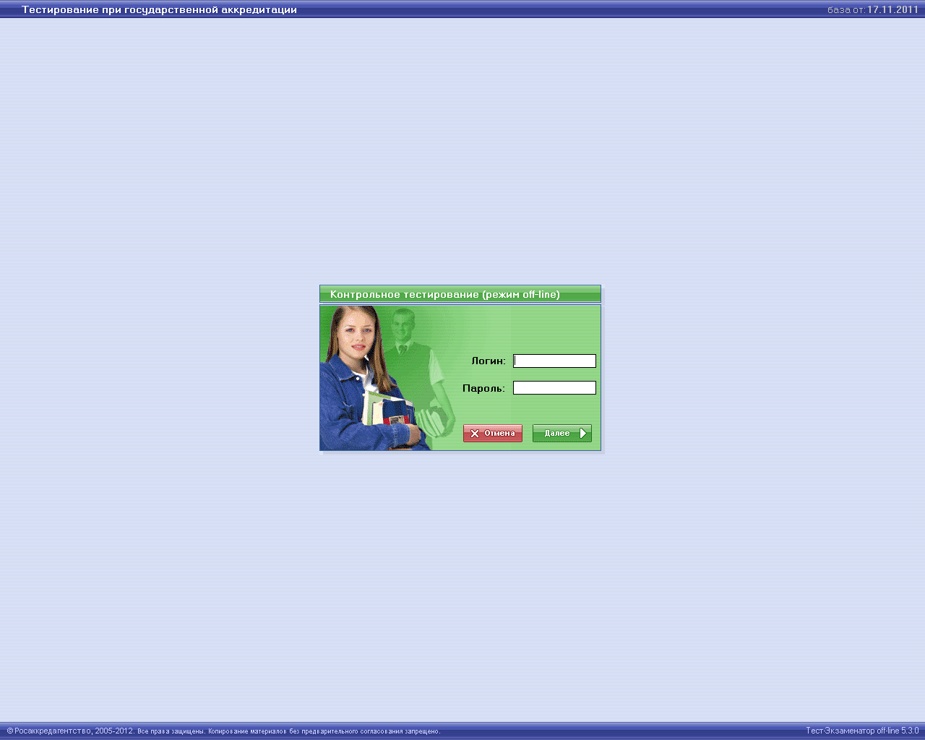
Рис.1
  - В появившемся окне (рис. 2) каждый студент должен ввести логин и пароль, которые предоставляются для прохождения тестирования.
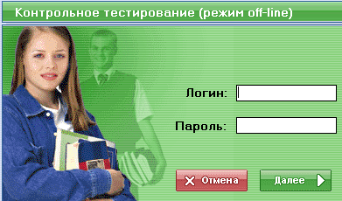
Рис.2
  - После ввода логина и пароля, появляется окно ввода ключа активации (рис.3). Это окно появляется, если ранее ключ активации данного эксперта не вводился. Ключ активации выдается эксперту по тестированию. При тестировании в режиме «с использованием локальной сети» ключ активации вводится также один раз, при следующих сеансах тестирования его ввод уже не требуется.
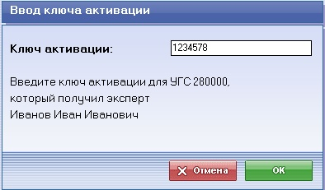
Рис. 3
Также ключ активации можно ввести с помощью Модуля обмена данными (mod.exe), используя вкладку «монитор ключей» (рис.4)
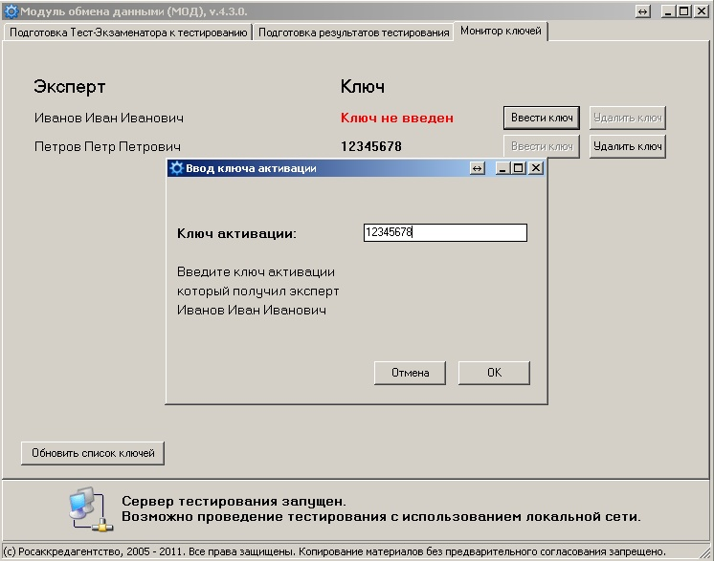
Рис.4
  - На следующем этапе пользователю предоставляется информационное окно
«Информация о тесте» (рис. 5)
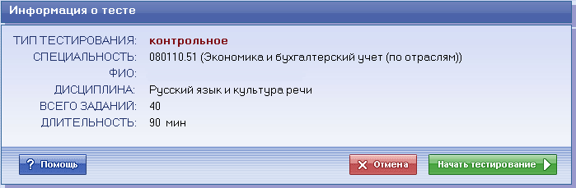
Рис.5
  - После нажатия на кнопку «Начать тестирование» происходит переход к тестированию (рис.5).
  - С правилами прохождения тестирования можно ознакомиться, нажав на кнопку «Помощь» в информационном окне (рис. 5).
  - По окончании тестирования пользователю предоставляется информационное окно «Результаты тестирования» (рис.6).
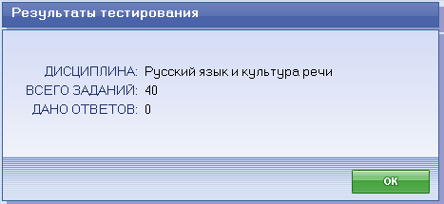
Рис.6

Сбор результатов тестирования:
- При тестировании в режиме «без использования локальной сети» необходимо собрать файлы с результатами тестирования (файлы *.res из папки TestExam\ResBase) с каждого компьютера, где установлен модуль TestExam, после поместить собранные файлы с результатами тестирования (*.res) в папку Results Модуля обмена данными.
При тестировании в режиме «с использованием локальной сети» все результаты уже находятся на Сервере тестирования.
- Подготовьте результаты для загрузки на сайт с помощью Модуля обмена данными (mod.exe, закладка «Подготовка результатов тестирования»). В результате в папке Outbox появится файл *.rts и протокол работы Модуля обмена данными *.log (обработанные *.res файлы переносятся в папку ResultOld).
- Полученный *.rts файл загрузите на сайт Росаккредагентства в подраздел “off-line результаты” на именной странице образовательного учреждения. ВНИМАНИЕ: *.rts файлы с результатами тестирования необходимо загружать на сайт в исходном виде (НЕ архивировать и НЕ изменять наименование).

Замечания:
- на папке TestExam и её содержимом НЕ должно быть атрибута “только для чтения”;
- начиная с версии Тест-Экзаменатора 4.4.4. программа ведёт лог (протокол) работы; лог-файлы хранятся в папке Logs;
- не рекомендуется проводить тестирование в терминальном режиме.
Коды ошибок модуля Тест-Экзаменатор и пути их решения:
Код | Пути решения
Код 1.  Ошибка создания файла результатов (*.res). | Проверьте, доступна ли папка ResBase и её содержимое на запись (атрибуты, права).  Проверьте наличие файла testexam.bin в каталоге программы.
Код 2.  Ошибка подключения к базе тестовых заданий (base.kam). | В режиме тестирования «без использования локальной сети» проверьте наличие базы тестовых заданий (base.kam) в каталоге KamBase. В режиме «с использованием локальной сети» убедитесь в корректности настроек, указанных в файле TEconfig.ini, а также убедитесь, что Сервер тестирования запущен.  Проверьте наличие файла testexam.bin в каталоге программы.
Код 3.*.  Старая версия базы тестовых заданий (base.kam). | Используйте актуальную базу тестовых заданий.
Код 4.  Ошибка сохранения ответа в файл результатов (*.res). Попробуйте перезапустить программу и продолжить тестирование (под теми же логином и паролем). | В режиме тестирования «без использования локальной сети» проверьте, доступна ли папка ResBase и её содержимое на запись (атрибуты, права). В режиме «с использованием локальной сети» убедитесь в корректности настроек, указанных в файле TEconfig.ini, а также убедитесь, что Сервер тестирования запущен.
Код 5.  Ошибка сохранения результатов анкеты | В режиме тестирования «без использования локальной сети» проверьте, доступна ли папка ResBase и её содержимое на запись (атрибуты, права). В режиме «с использованием локальной сети» убедитесь в корректности настроек, указанных в файле TEconfig.ini, а также убедитесь, что Сервер тестирования запущен.
Код 11.  Ошибка инициализации сеанса тестирования. | В режиме тестирования «без использования локальной сети» проверьте, доступна ли папка ResBase и её содержимое на запись (атрибуты, права). В режиме «с использованием локальной сети» убедитесь в корректности настроек, указанных в файле TEconfig.ini, а также убедитесь, что Сервер тестирования запущен.
Код 12.  Неверный формат bin-файла. | При обновлении ТестЭкзаменатора был заменён только один из файлов (testexam.exe или testexam.bin). Необходимо использовать версию Тест-Экзаменатора, полученную при подготовке модуля и находящуюся в папке /TestExam. При копировании/переносе необходимо копировать/переносить всю папку TestExam полностью.
Код 13.  Старая версия базы результатов (*.res). | Удалите старые файлы с результатами (*.res) из папки ResBase ТестЭкзаменатора.
Код 14.*.  База тестовых заданий (base.kam) повреждена. | База тестовых заданий содержит некорректные данные или повреждена. Свяжитесь с организаторами тестирования.
Код 16.  Ошибка подключения к базе результатов (*.res). | Вероятнее всего база результатов повреждена. В режиме тестирования «без использования локальной сети» перенесите res-файл из папки ResBase. В режиме «с использованием локальной сети» повторите процедуру подготовки модуля Тест-Экзаменатор для тестирования.  Свяжитесь с организаторами тестирования.
Код 17.  Ошибка создания лог-файла. | Проверьте, доступна ли папка Logs и её содержимое на запись (атрибуты, права).
Код 18.  Зафиксирован ввод Вашего логина и пароля с другого компьютера. | Убедитесь в правильности раздачи логинов и паролей.
Код 19.1.  База заданий устарела. | Используйте актуальную базу тестовых заданий.
Код 19.2.  На компьютере установлена неверная дата:… | Убедитесь, что на компьютере установлены корректные время и дата.
Код 20.  Отсутствует файл ….\testexam.bin | Заново запустите процесс подготовки модуля Тест-Экзаменатор для тестирования.
Код 21.  Ошибка инициализации вектора заданий. | База тестовых заданий содержит некорректные данные или повреждена. Свяжитесь с организаторами тестирования.
Код 22.  Ошибка при проверке логина пароля.  Код 23.  Ошибка при проверке наличия тестовых материалов. | Вероятно, отсутствует соединение с Сервером тестирования при режиме тестирования «с использованием локальной сети», убедитесь, что Сервер тестирования запущен. При возникновении ошибки в режиме тестирования «без использования локальной сети» свяжитесь с организаторами тестирования.

Сообщения об ошибках, возникающих при работе Модуля обмена данными (mod.exe), и пути их решения:
«Нет ни одной группы результатов!!! Или неверный формат базы.» | Скачайте с сайта Росаккредагентства (раздел Тестирование \ off-line) и установите обновление драйвера работы с базой данных.
«…файл НЕ обработан (или старая версия res-файла, или файл повреждён» | Скачайте последнюю версию программного обеспечения и повторите обработку. Если ошибка не устраняется, то обратитесь к организаторам.
«Не найден файл MODconfig.ini» | Скачайте последнюю версию программного обеспечения с сайта Росаккредагентства.
«Файл "mod.bin" поврежден или отсутствует. Требуется переустановка модуля.» | Скачайте последнюю версию программного обеспечения с сайта Росаккредагентства.
«Версия файла "mod.bin" отлична от требуемой. Требуется переустановка модуля» | Скачайте последнюю версию программного обеспечения с сайта Росаккредагентства.
«Ошибка загрузки библиотеки sqlite.dll. Работа модуля будет прекращена» | Скачайте последнюю версию программного обеспечения с сайта Росаккредагентства.
«База заданий устарела» | Используйте актуальную базу тестовых заданий.
«На компьютере установлена неверная дата» | Дата генерации базы больше, чем дата, установленная на компьютере. Установите корректное время на компьютере.
«Старая версия базы заданий или программы!» | Скачайте последнюю версию программного обеспечения с сайта и убедитесь, что pim-файл скачан полностью и без ошибок.
«База заданий повреждена или открыта другим приложением.» | База заданий (pim-файл) заблокирована другим приложением либо скачана с сайта не полностью или с ошибками. Скачайте базу повторно.
«Ошибка при создании FireBird базы» | Скачайте последнюю версию программного обеспечения и повторите обработку. Если ошибка не устраняется, то обратитесь к организаторам.
«Ошибка подключения к базе данных: …» | Повторите процедуру подготовки модуля Тест-Экзаменатор для тестирования. Если ошибка не устраняется, то обратитесь к организаторам.
«Ошибка обработки файла : …» | Скачайте последнюю версию программного обеспечения и повторите обработку. Если ошибка не устраняется, то обратитесь к организаторам.
«Ошибка при подготовке к объединению» | Скачайте последнюю версию программного обеспечения и повторите обработку. Если ошибка не устраняется, то обратитесь к организаторам.
«Ошибка подключения или создания базы данных: …» | Скачайте последнюю версию программного обеспечения и повторите обработку. Если ошибка не устраняется, то обратитесь к организаторам.

Конфигурация работы Тест-Экзаменатора в разных режимах

Режим работы модуля Тест-Экзаменатор (с использованием или без использования локальной сети) обусловлен настройками, указанными в конфигурационном файле TEconfig.ini. Их описание для режима «с использованием локальной сети»:
  - [SERVER]
host = ip адрес компьютера, где планируется запуск Сервера тестирования.
При подготовке модуля Тест-Экзаменатор для режима тестирования «с использованием локальной сети» параметр host принимает значение ip-адреса первого сетевого интерфейса, отличного от localhost. Поэтому для корректной работы может понадобиться установка этого параметра вручную.
  - [KAMDATABASE]
name = абсолютный путь к базе тестовых заданий на компьютере, где будет запущен Сервер тестирования (по умолчанию путь к KamBase\base.kam)
  - [RESDATABASE]
name = абсолютный путь к общей базе результатов, где будет запущен Сервер тестирования (по умолчанию путь к ResBase\results.res)
Для режима тестирования «без использования локальной сети» файл TEconfig.ini содержит только наименования секций без указанных выше идентификаторов, то есть имеет вид:
[SERVER]
[KAMDATABASE]
[RESDATABASE]
Конфигурация работы Модуля обмена данными

Режим работы Модуля обмена данными обусловлен настройками, указанными в конфигурационном файле MODconfig.ini. По умолчанию MODconfig.ini содержит только наименования секций без указанных ниже идентификаторов, то есть имеет вид:
[SERVER]
[COMMONRESFILE]
[COMMONKAMFILE]

Но при необходимости файл может быть реконфигурирован вручную:
- [SERVER]
  - host = ip-адрес компьютера, где запущен Firebird-сервер. Если переменная отсутствует (не установлена), то считается, что сервер запущен локально.
  - needfbstart = no/yes. Если установлено значение no, то mod.exe не запускает сервис fbserver.exe, предполагается, что на компьютере уже запущен firebird-сервер. Если переменная имеет значение yes, либо переменная отсутствует (не установлена), то mod.exe запускает сервис fbserver.exe.
- [COMMONRESFILE]
name = абсолютный путь к общей базе результатов на компьютере, где запущен Firebird-сервер. Если переменная отсутствует (не установлена), то используется <локальный путь к программе mod.exe>\ResBase\results.res
- [COMMONKAMFILE]
name = абсолютный путь к базе тестовых заданий на компьютере, где запущен Firebird-сервер. Если переменная отсутствует (не установлена), то используется <локальный путь к программе mod.exe> KamBase\base.kam

Для запуска Firebird-сервера в качестве сервиса под управлением ОС семейства Windows можно воспользоваться утилитами, входящими в состав поставки модуля тестирования. А именно \FB_server2.0\bin\install_super.bat – для установки сервиса, \FB_server2.0\bin\uninstall.bat – для удаления сервиса.

